Міністерство освіти і науки України

Національний університет «Львівська політехніка»

Кафедра систем штучного інтелекту

**Звіт**

**Звіт**

**про виконання лабораторних та практичних робіт блоку № 3**

На тему: «Цикли. Вкладені Цикли. Завершення виконання циклів. Функції. Простір імен. Перевантаження функцій. Функції з змінною кількістю параметрів (еліпсис). Рекурсія. Вбудовані функції.»

***з дисципліни:*** «Основи програмування»

до:

ВНС Лабораторної Роботи № 2

ВНС Лабораторної Роботи № 3

ВНС Лабораторної Роботи № 7

Практичних Робіт до блоку № 3

**Виконав:**

Студент групи ШІ-13

Недосіка Назарій Вадимович

Львів 2024

**Тема:** Цикли. Вкладені Цикли. Завершення виконання циклів. Функції. Простір імен. Перевантаження функцій. Функції з змінною кількістю параметрів (еліпсис). Рекурсія. Вбудовані функції.

**Мета:** Розширити знання про цикли та їх види, навчитися використовувати функції крім int main(), використати це у написанні програм.

**Теоретичні відомості:**

* Лекції, практичні
* w3schools.com
* ChatGPT
* Відео з YouTube

**Виконання роботи**

**Завдання 1: Practice task**

**Задача**

Ви створюєте просту програму керування бібліотекою. Книги в бібліотеці є, користувачі можуть їх взяти або повернути.

**Програма повинна вміти**

* Перерахувати всі книги.
* Дозволити взяти книгу (за наявності).
* Дозволити повернення книги.

**Структури даних**

* Використовуйте масив або вектор для зберігання назв книг.
* Використовуйте інший масив або вектор для збереження стану доступності кожної книги.

**Мета Задачі**

Навчитися користуватися операторами циклів та функцією переходу на мітку:

1. for( ) { … }
2. for each
3. while( ) { … }
4. do { … } while( )
5. go to

**Вимоги:**

1. while: продовжувати працювати, доки користувач не вирішить вийти.
2. do while: Після кожної операції (позичити, повернути, перерахувати) запитуйте користувача, чи хоче він виконати іншу операцію. Якщо так, поверніться назад.
3. for: список усіх книг за допомогою циклу.
4. for each: перевірити наявність кожної книги.
5. goto: якщо користувач вводить неправильний вибір, використовуйте goto, щоб перенаправити його до головного меню.

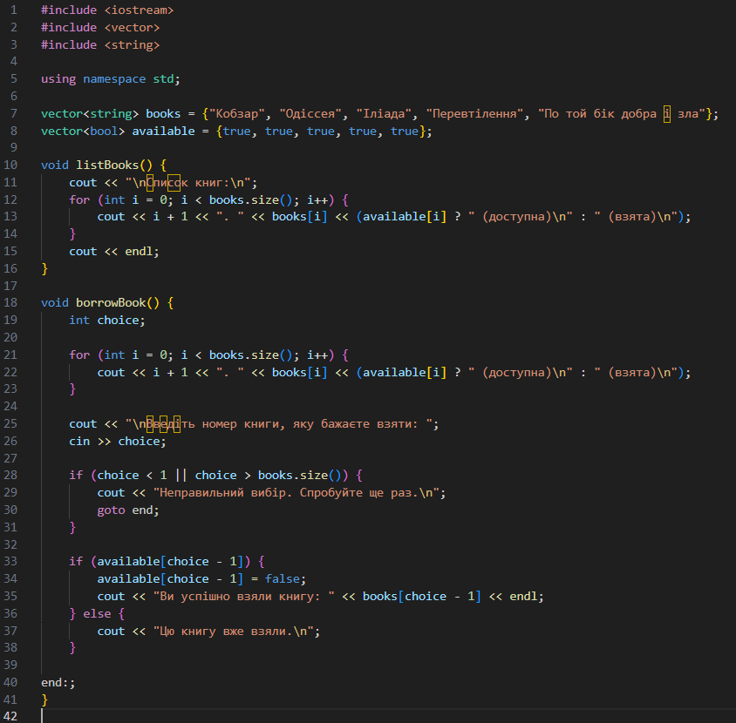**Розв’язок задачі:**

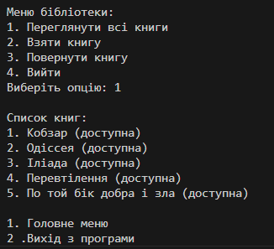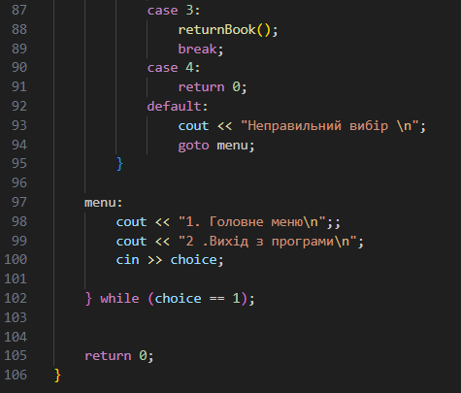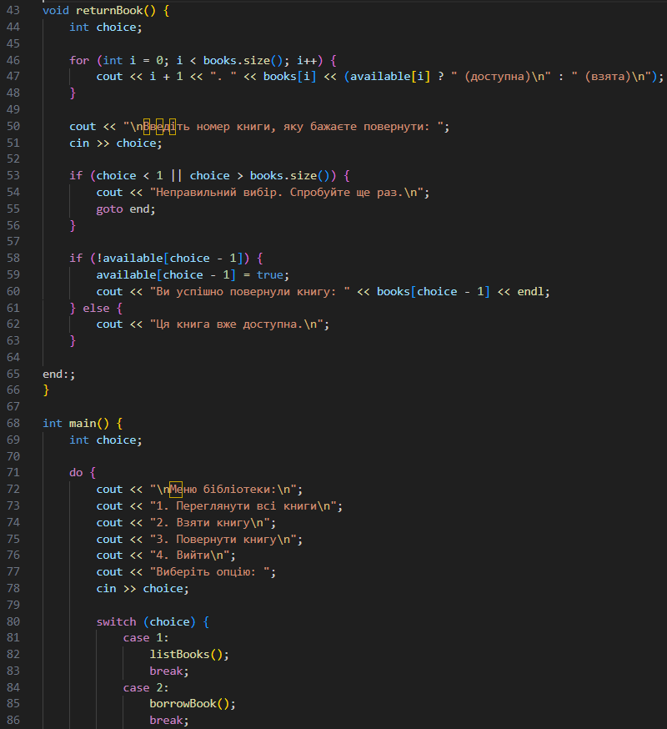**Вивід:**

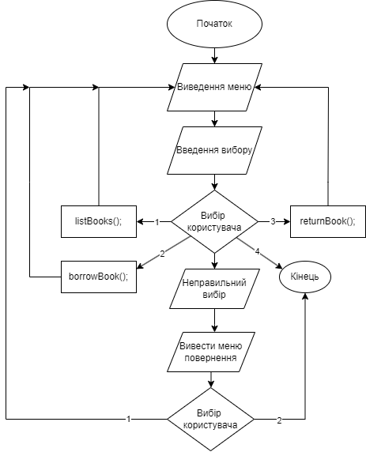**Блок схеми до задачі:**

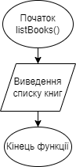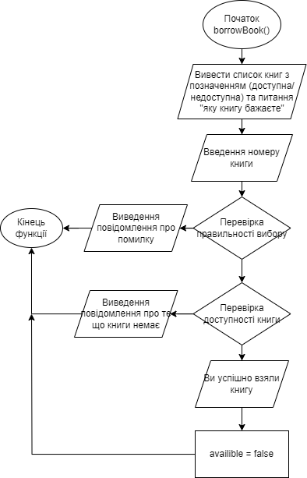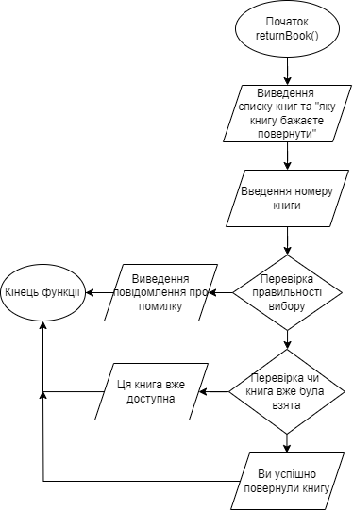

**Час виконання завдання: ~ 4 години**

**Завдання 2: VNS Lab 2**

Варіант 14

Знайти суму ряду з точністю ε=0.0001

**Розв’язок задачі: Блок-схема до задачі:**

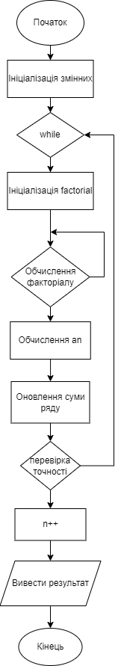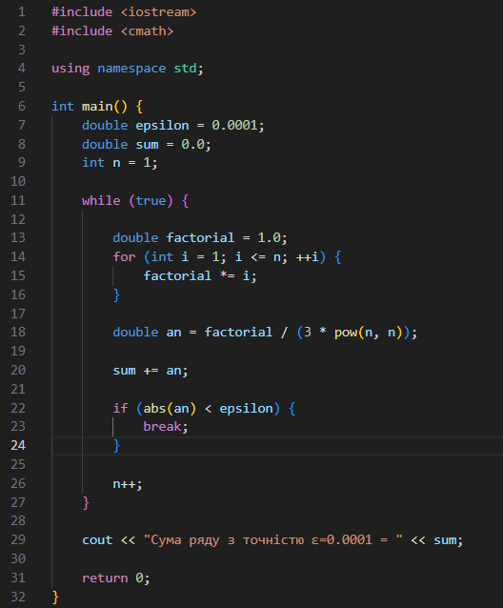

**Вивід:**



**Час виконання завдання: ~ 30хв**

**Завдання 3: VNS Lab 3**

Варіант 14

Для х, що змінюється від a до b з кроком (b-a)/k, де (k=10), обчислити функцію f(x), використовуючи її розклад в степеневий ряд у двох випадках: а) для заданого n; б) для заданої точності ε (ε=0.0001). Для порівняння знайти точне значення функції

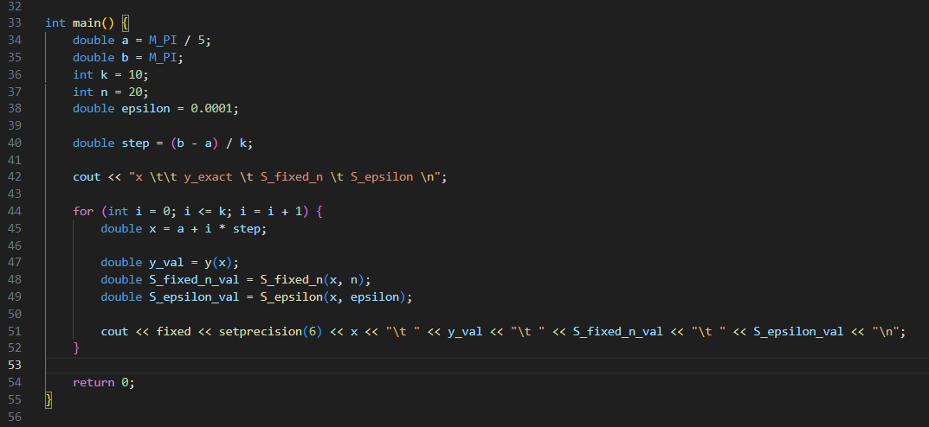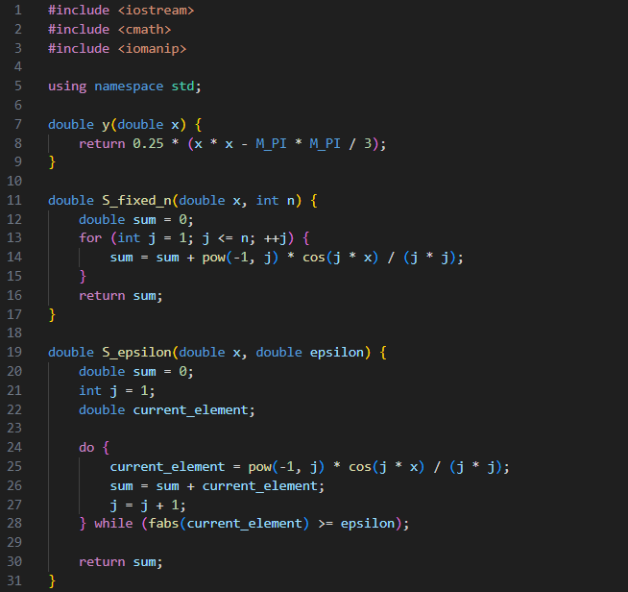**Розв’язок задачі:**

**Вивід:**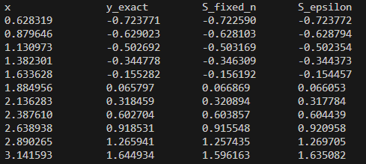

**Блок-схема до задачі:**

**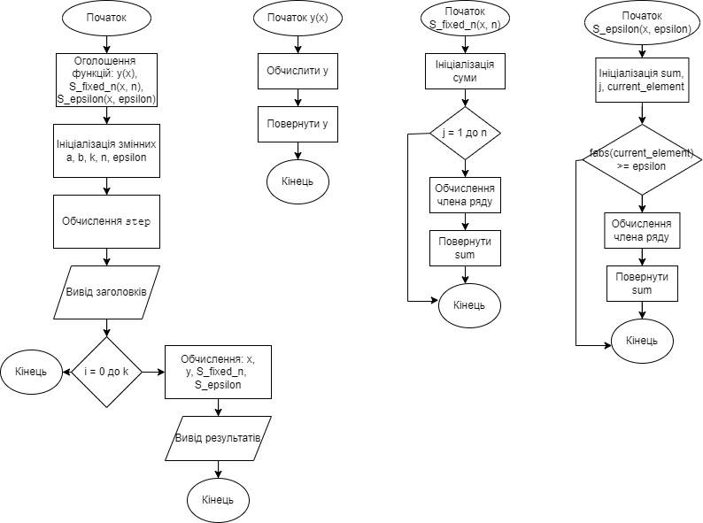  
Час виконання завдання: ~ 1.5 години**

**Завдання 4: VNS Lab 7_1**

Варіант 14

Написати функцію зі змінною кількістю параметрів для перетворення чисел

із двійкової системи числення в трійкову. Написати викликаючу функцію

main, що звертається до цієї функції не менше трьох разів з кількістю

параметрів 3, 6, 7.

**Розв’язок задачі:**

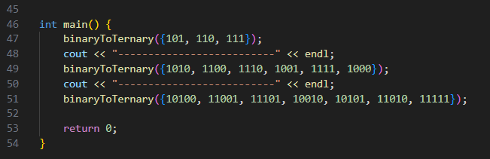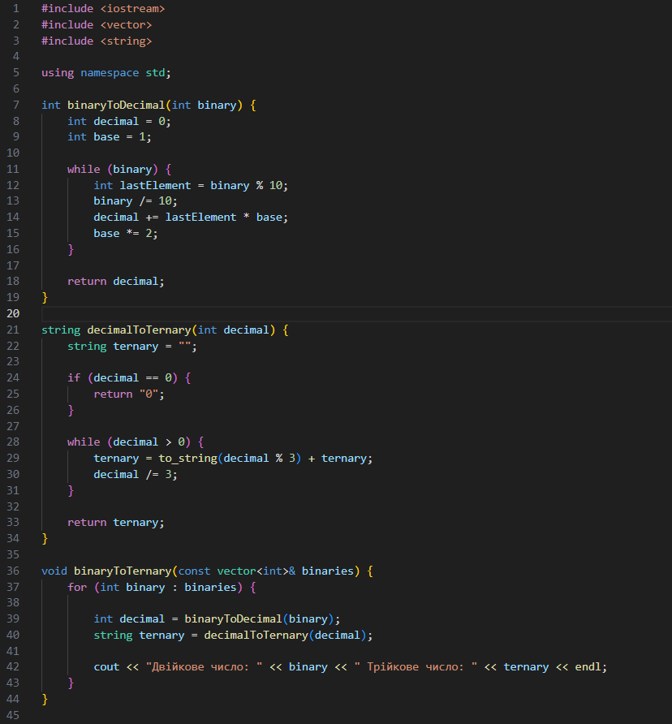

**Блок-схема до задачі:**

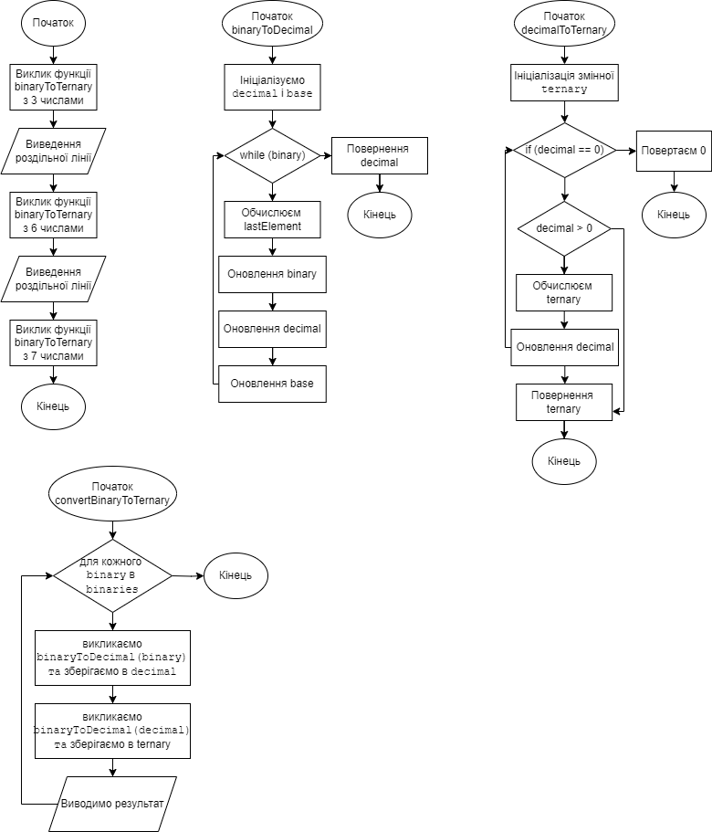

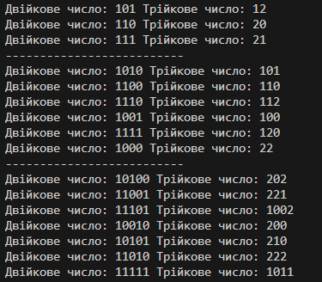**Вивід:**

**Час виконання завдання: ~ 2.5 години**

**Завдання 4: VNS Lab 7_2**

Варіант 14

Написати перевантажені функції й основну програму, що їх викликає.

а) для обчислення натурального логарифму;

б) для обчислення десяткового логарифму.

**Розв’язок задачі:**

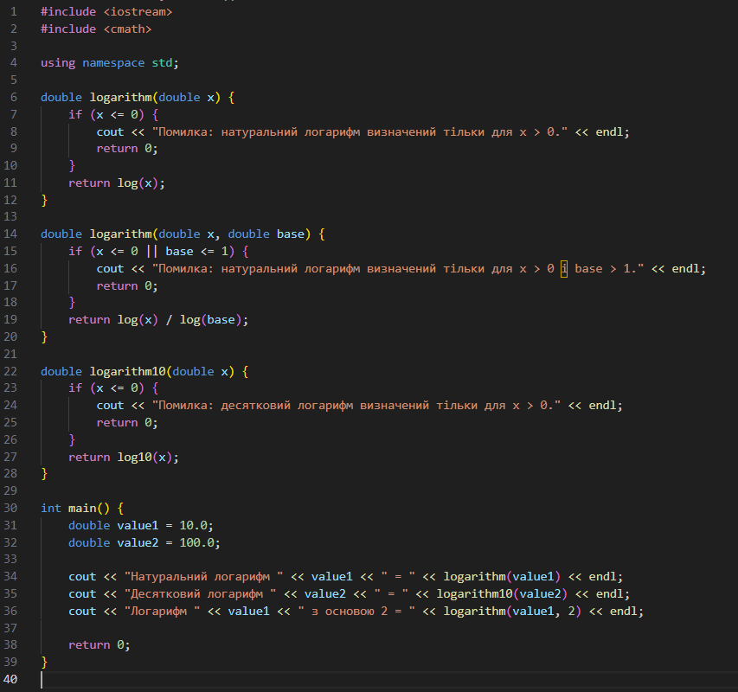

**Вивід: **

**Блок-схема до задачі:**

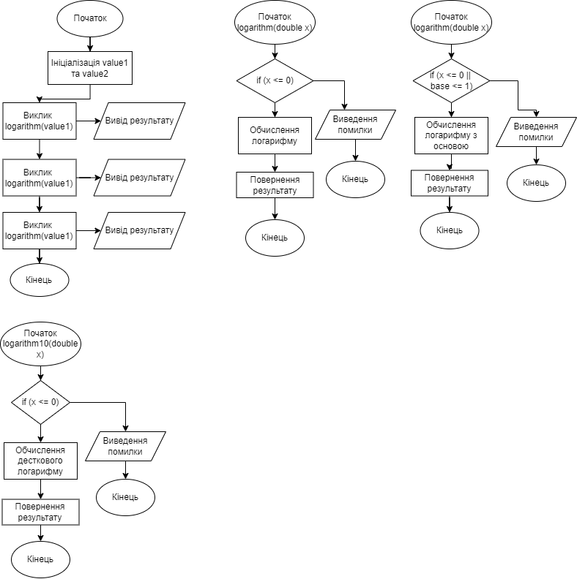

**Час виконання завдання: ~ 1 година**

**Взаємодія з командою**

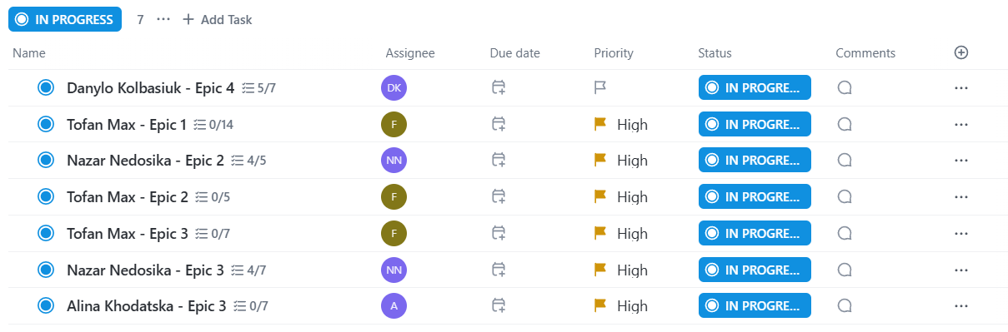**Взаємодія з командою**

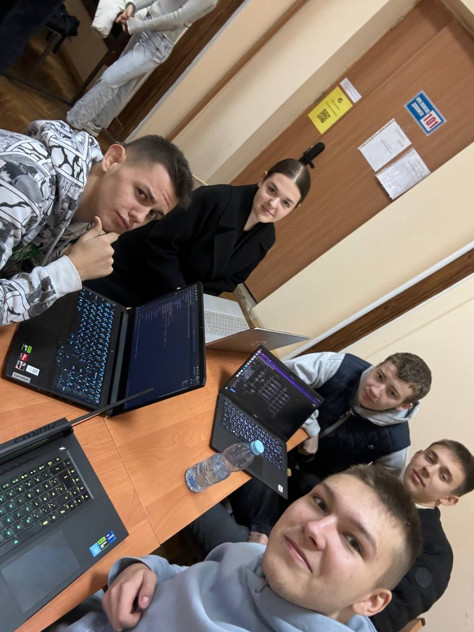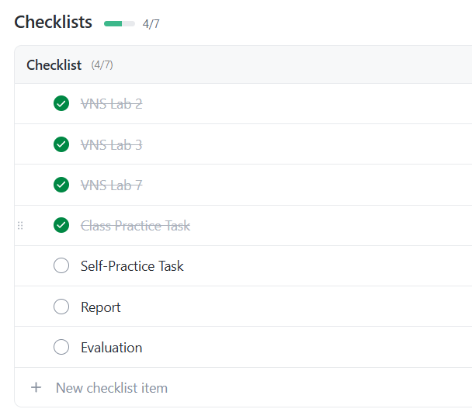

**Висновок:** у цьому блоці я глибше працював з різними видами циклів та з функціями (еліпсис, рекурсія). Я використав це для виконання завдань цього епіку.